Opdracht 11

Vergaderen !!!

[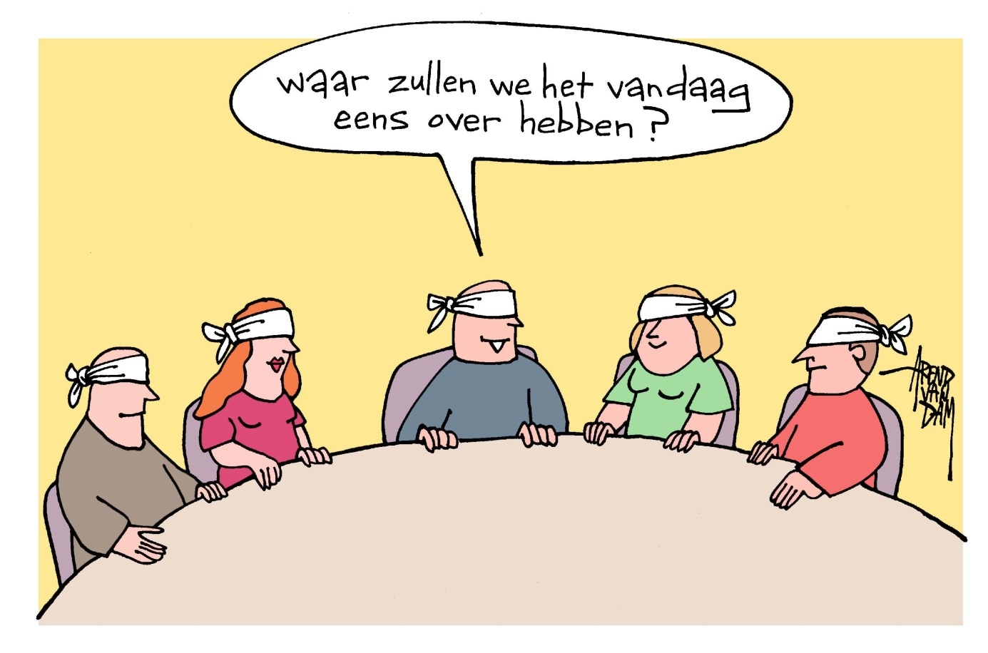](http://www.google.nl/url?sa=i&rct=j&q=&source=images&cd=&cad=rja&docid=TNKSn5byOWRw2M&tbnid=UlNaISg9H2E-LM:&ved=0CAUQjRw&url=http://ornet.liquid.blueskies.nl/overig/cartoon-agenda-vergadering-5148.html&ei=3ULAUefOHeqj0QW2joGADA&bvm=bv.47883778,d.d2k&psig=AFQjCNHtMN3W5BDdkwSbxQk1mOTnHRmlEg&ust=1371640919846978)

DRUK DRUK DRUK DRUK DRUK DRUK DRUK DRUK DRUK

Je gaat druk de vergadering in en daardoor waarschijnlijk moeite met je concentratie!

Noem 5 tips / voorwaarden om goed aan een vergadering te beginnen

Deze opdracht komt ook weer in het eigen mapje op jullie website